**ENTREGABLE N° 12**

**ESQUEMÁTICO DE CIRCUITO ELECTRÓNICO**

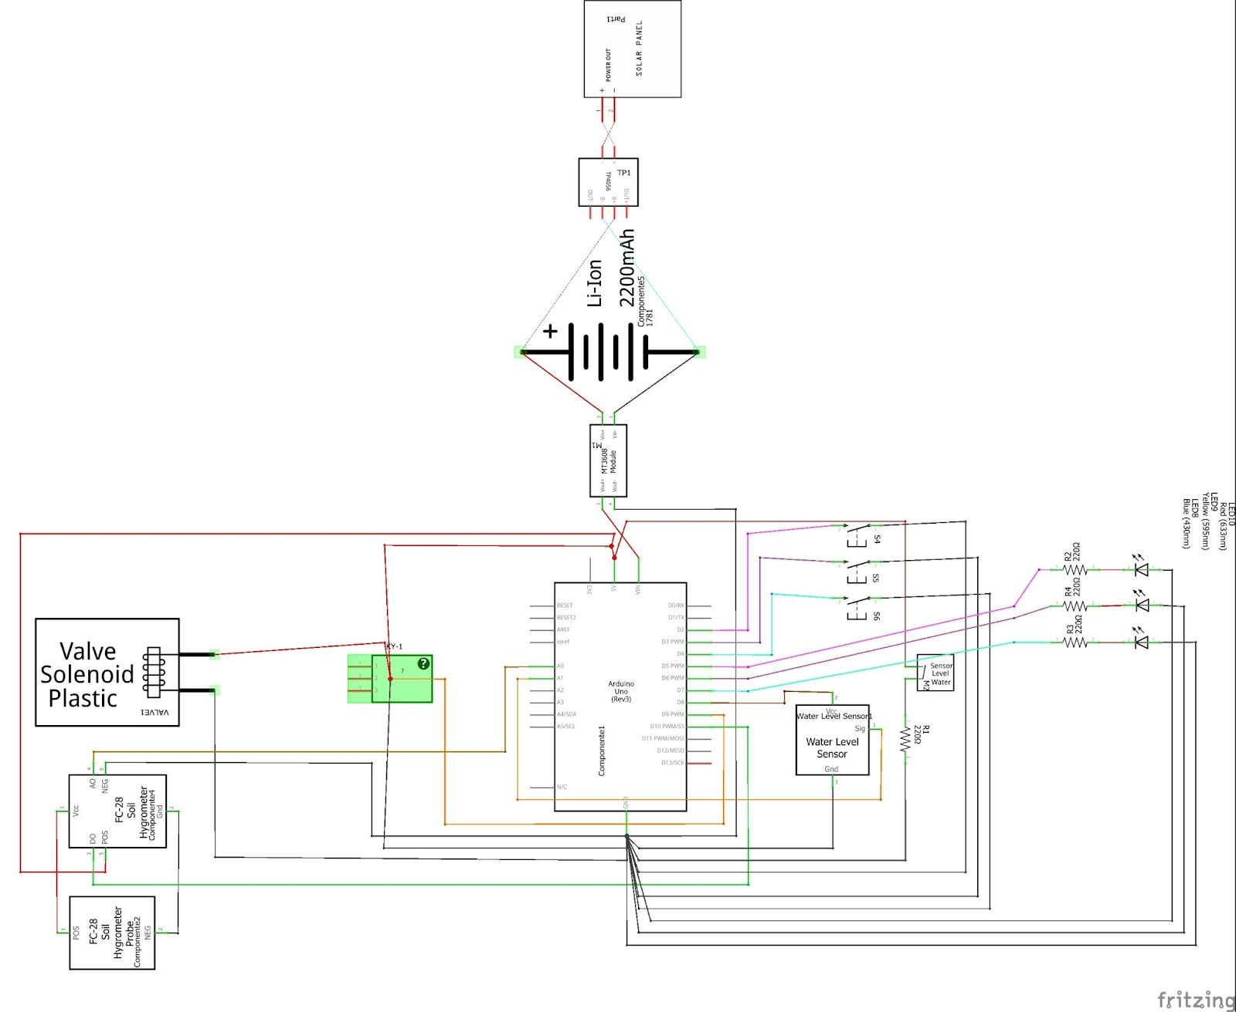

**CIRCUITO ELECTRÓNICO EN PROTOBOARD**

